ОТЧЁТ
о прохождении Кругозор Мырды, 2 А категории сложности
команды Попова В.И..

 | 1. Общая информация
 | ФИО, спортивный разряд руководителя | Самофеева, КМС.
 | ФИО, спортивный разряд участников | Бондаренко А.Ю., Плотников И.И., Симонов П.А., Стрижко А.С., б/р.
 | ФИО тренера | Попов В.И.
 | 2. Характеристика объекта восхождения
 | Район | От перевала Нахар до перевала Чиперазау
 | Ущелье | цирк Кругозор-Мырды
 | Наименование и высота вершины | Кругозор-Мырды, высота 3476
 | 3. Характеристика маршрута
 | Название маршрута | По восточному гребню, траверс
 | Категория сложности | 2А
 | Степень освоенности маршрута | Часто выбирается восходителями
 | Характер рельефа маршрута | Скальный, гребневой
 | Спуск с вершины | Спуск с вершины по восточному гребню, в цирк Кругозор-Мырды.
 | 4. Характеристика действий команды
 | Время движения (ходовых часов команды, указывается в часах и днях) | 7,5 часов
 | Выход на маршрут | 7.00
 | Выход на вершину | 10.30
 | Возвращение в базовый лагерь | 12.00
 | 5. Ответственный за отчет
 | ФИО | Плотников И.И. Симонов П.А.

№  участка | Описание | №  фото
Начало маршрута | От стоянки под Трезубцем по травянистому каменистому склону, далее по осыпной плите, смотреть вверх, возможно падение камней. Заходим с северной стороны и далее идем по плитам. | -
R0-R1 | Переход через гребень по осыпным полкам. | -
R1-R2 | Идем по осыпному склону с правой стороны, сложность 1+. | -
R2-R3 | Идем по гребню до возвышения (R3), здесь делаем станцию, слева от гребня, на площадке. | 1
R3-R4 | Спуск лазаньем вниз, со своими точками, возможен спуск дюльфером , есть петли под спуск, сначала вдоль плиты с точками, затем уходим влево на полку. | -
R4-R5 | От станции, закладывая точки, спуск вниз лазанием, внизу осыпная полка справа от нее откол, подходящий от станции. | -
R4-R6 | Далее двигаемся по тропе и поднимаемся по осыпному склону, выходим на гребень, движение одновременное в связках. | -
R6-R7 | Двигаемся в связках по плитам, вдоль гребня, закладываем веревку. | -
R7-R8 | Спуск дюльфером на 40м до станции, она справа (есть крючья забитые по кругу и протянутые веревкой), на станцию кулуаре не ориентируемся, на нее падают камни от последующих спускающихся. | -
R8-R9 | Переходим дюльфером влево через кулуар на полку (балкон), делаем станцию. Далее в связках по полке до поворота за кучей камней. | 2
R9-R10 | Поднимаемся по осыпному склону на гребень в связках(живые камни). | 3
R10-R11 | Жандарм обходим справа и выходим на большую утоптанную полку перед подъемом. | -
R11-R12 | Одновременно в связках поднимаемся по осыпному склону и простому гребню (просматривается тропа). | 4
Спуск | Идем по восточному гребню по тропе вдоль гребня, связки не нужны (ориентируемся на туры) идем в южном направлении до тех пор пока не откроется вид на маленький безымянный цирк, сразуже не сбрасывая высоты идти на левый его гребень (орографический правый гребень цирка Кругозор-Мырды. Далее 100м по гребню до понижения (ориентир большой камень на нем тур) От тура в низ идет тропа до осыпного склона, по нему выходим на маленький снежник ( Кошки не нужны) далее выходим на стоянки цирка Кругозор-Мырды. ВНИМАНИЕ!!!! По тропе с вершины без перехода траверсом на его левый гребень НЕ ХОДИТЬ! Попадете в соседний цырк. | 5

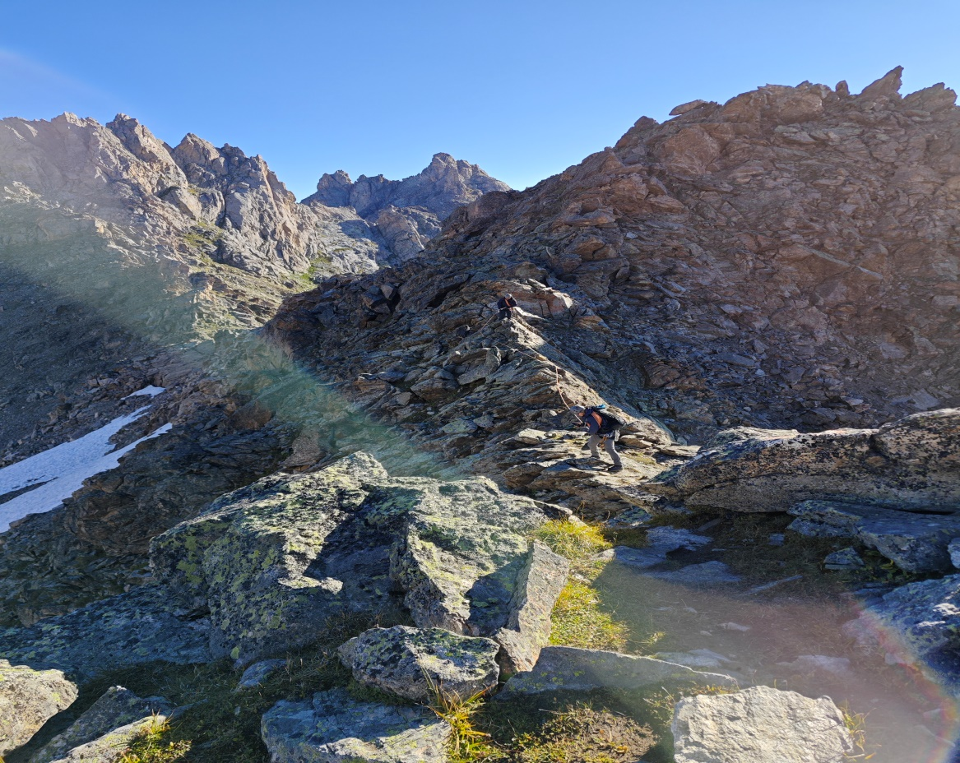
Рис.1 R2-R3

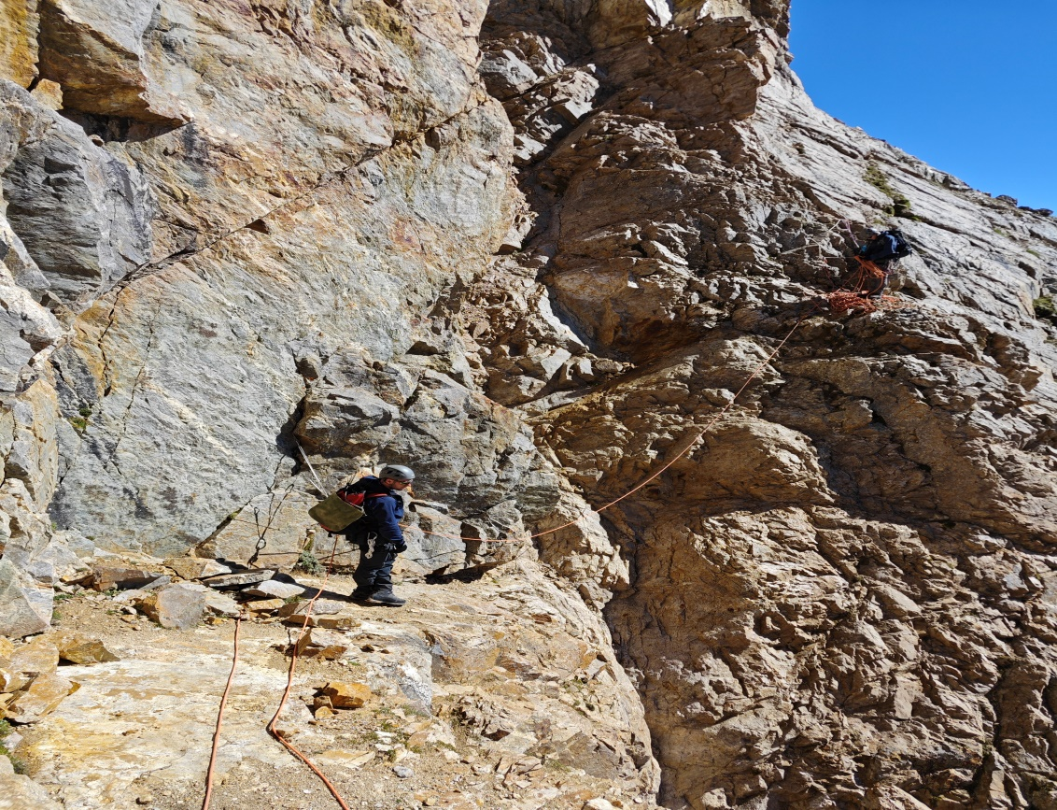
Рис.2 R8-R9
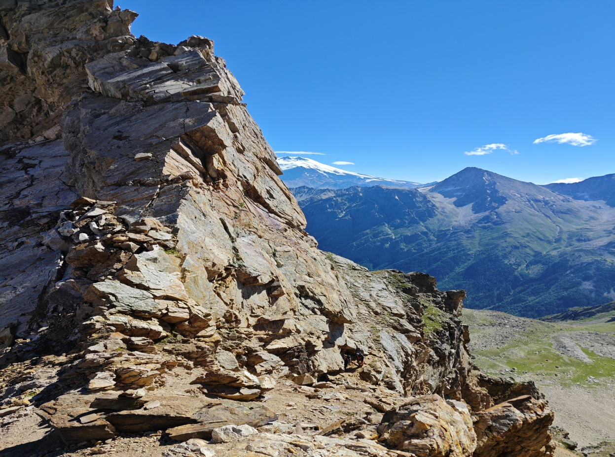
Рис.3 R9-R10

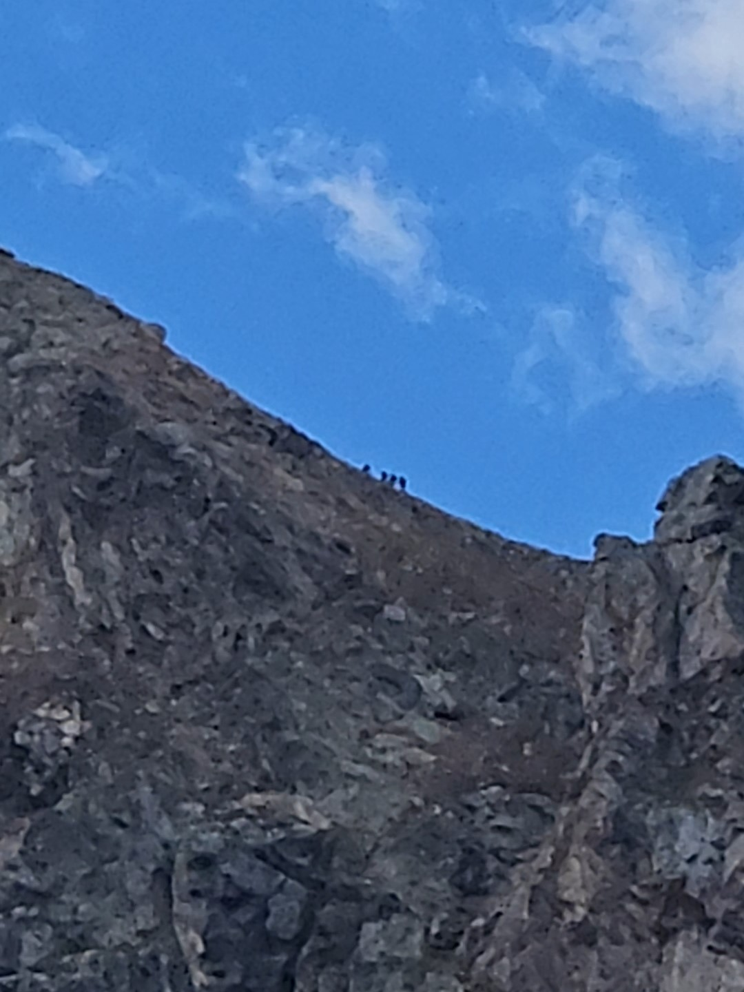
Рис.4 R11-R12

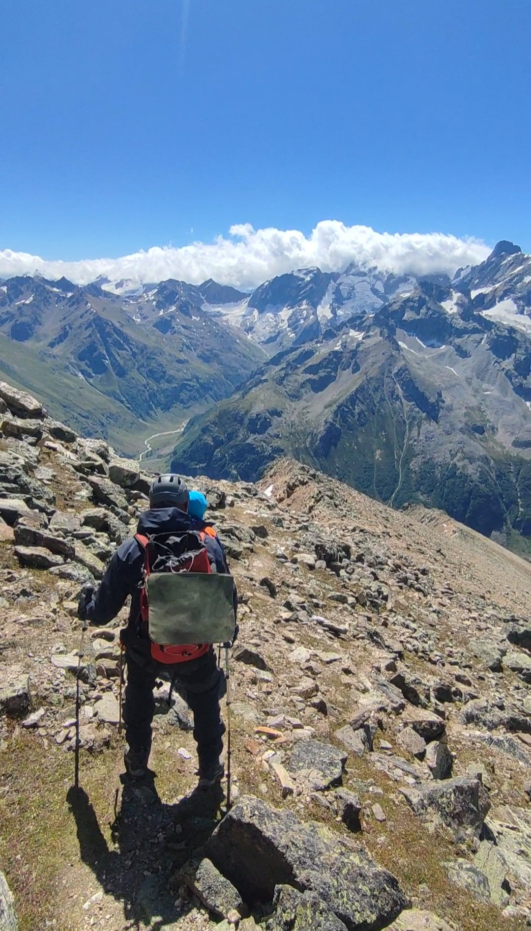
Рис.5 Направление спуска.

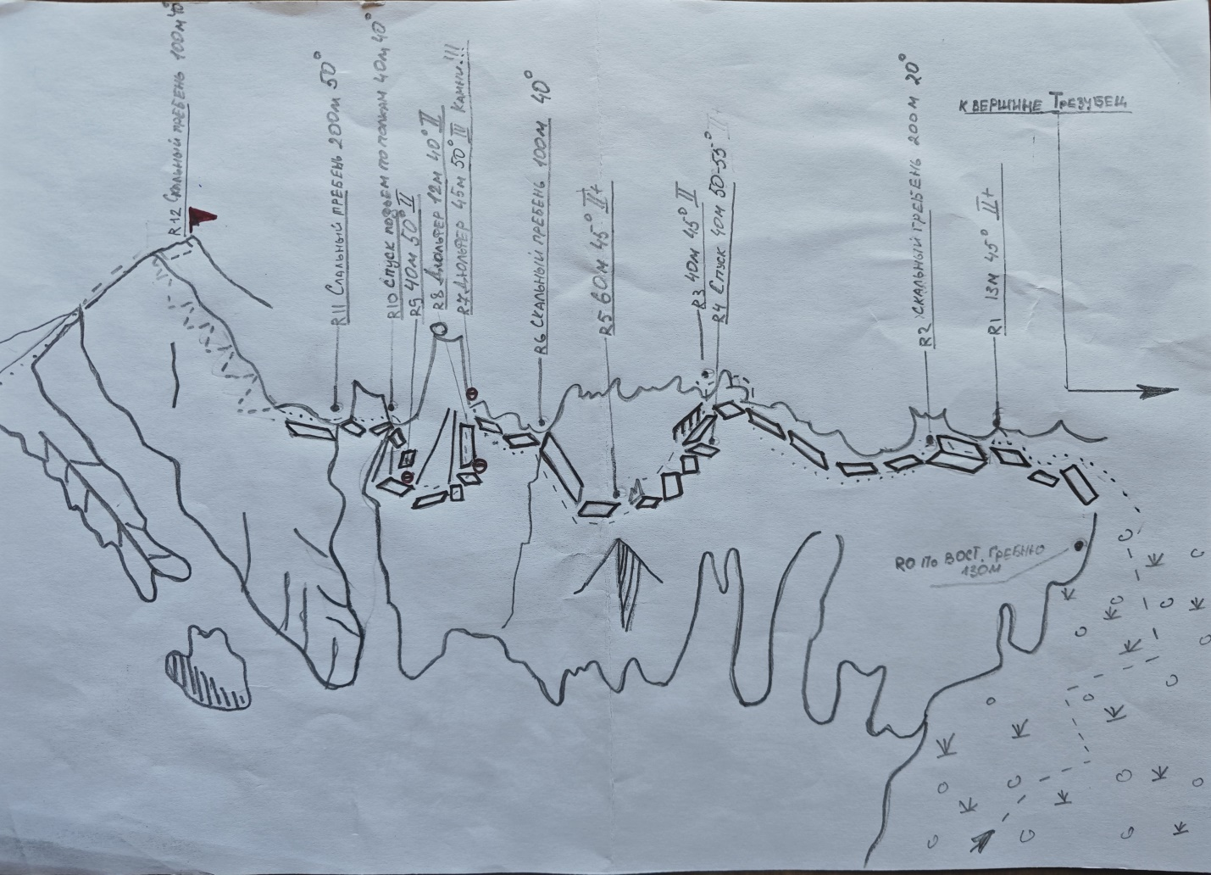
Рис.6 Схема маршрута.

